Министерство культуры Московской области
ГАПОУ МО «Московский областной базовый музыкальный колледж
им. А.Н.Скрябина»

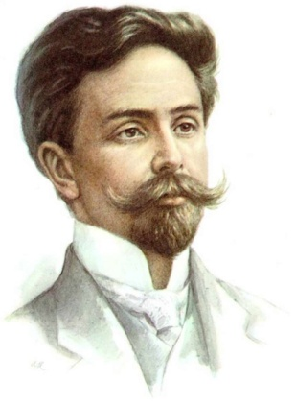
Методический семинар

«Школа молодого преподавателя»
специальности Вокальное искусство

для преподавателей ДМШ и ДШИ Электростальской
зоны методического руководства Московской области

Программа:

10.30-11.15 – Лекция по фониатрии представляет врач отоларинголог-фониатр, член «Международной ассоциации фонопедов и фониатров», фониатр ГАБТ РФ, Зинаида Николаевна Боголепова (после лекции можно пройти фониатрический осмотр);

11.15 -11.45 - «Ритмика для студентов-вокалистов» - открытый урок представляет преподаватель ГАПОУ «МОБМК им.А.Н.Скрябина» Ирина Васильевна Табацкая;

12.00-13.30 – «Вокальные традиции Гнесинки» - мастер-класс профессора кафедры сольного пения РАМ им Гнесиных, Заслуженного работника высшей школы РФ Оболенской Елены Борисовны;

20 марта 2019 г.

начало в 10.30

(краткосрочное повышение квалификации - 8ч.)

Концертный зал МОБМК им. А.Н.Скрябина
(Московская область, г.Электросталь, ул. Октябрьская, д.23
e-mail: prometey1872@mail.ru)

